Паспорт объекта
Объект имущества

Фото  Фото 1 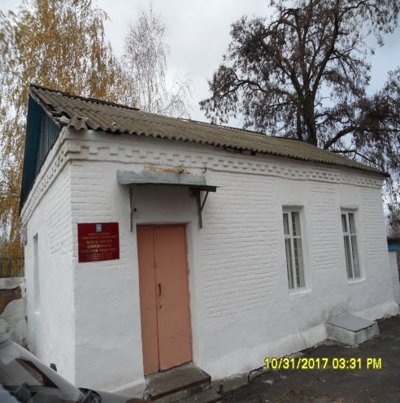  Фото 2  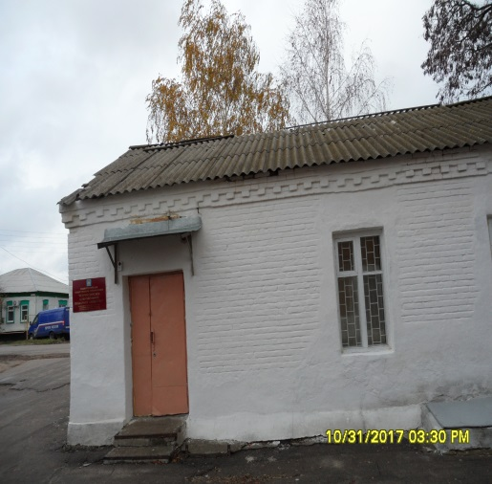  Фото 3…  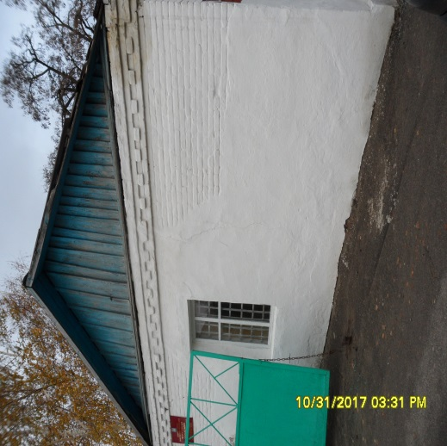 | Описание объекта  муниципального имущества  Тип имущества (согласно сведениям ЕГРН) – здание.  Кадастровый номер: 36:030100040:203  Литер, этажность: литер В , 1 этаж.  Площадь: 43,6 кв.м.  Месторасположение: Воронежская область, Богучарский район, г. Богучар, ул. Дзержинского, 40.  Иные сведения (в зависимости от объекта имущества)  - Наличие инженерных сетей и подъездных путей:  - Электроэнергия – имеется.  - Газ – нет.  - Отопление – имеется.  - Водоснабжение –нет.  - Водоотведение – нет.  - Связь, Интернет – нет.  - Парковка – имеется.  - Материал стен, материал перекрытий – стены кирпичные, перекрытия деревянные.  - Состояние объекта:  3.1 Требует косметического ремонта -да  3.2 Требует капитального ремонта -нет  - Требует замены коммуникаций -нет

